**一、效果演示**

**1、制作如下图所示的界面**

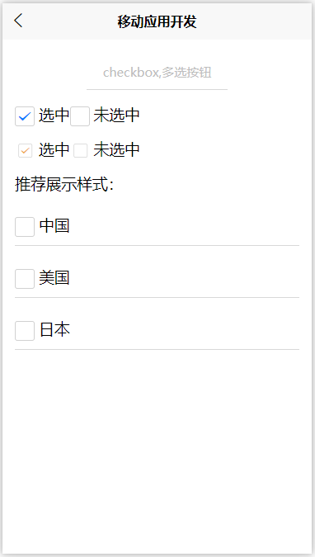

<template>

<view>

**<view class="smart-page-head">**

**<view class="smart-page-head-title">checkbox,多选按钮</view>**

**</view>**

**<view class="smart-padding-wrap">**

**<view class="item">**

**<checkbox checked="true"></checkbox>**

**选中**

**<checkbox></checkbox>**

**未选中**

**</view>**

**<view class="item">**

**<checkbox checked="true" color="#F0AD4E" style="transform: scale(0.7);"></checkbox>**

**选中**

**<checkbox color="#F0AD4E" style="transform: scale(0.7);"></checkbox>**

**未选中**

**</view>**

**<view class="item">**

**推荐展示样式：**

**<checkbox-group>**

**<label class="list">**

**<view>**

**<checkbox></checkbox>**

**中国**

**</view>**

**</label>**

**<label class="list">**

**<view>**

**<checkbox></checkbox>**

**美国**

**</view>**

**</label>**

**<label class="list">**

**<view>**

**<checkbox></checkbox>**

**日本**

**</view>**

**</label>**

**</checkbox-group>**

**</view>**

**</view>**

</view>

</template>

<script>

export default {

data() {

return {};

},

methods: {}

};

</script>

<style>

**.item {**

**margin-bottom: 30rpx;**

**}**

**.list {**

**justify-content: flex-start;**

**padding: 22rpx 30rpx;**

**}**

**.list view {**

**padding-bottom: 20rpx;**

**border-bottom: 1px solid #d8d8d8;**

**}**

</style>

**2、等比例缩小**

增加CSS样式代码控制

transform:scale(0.7)